FUNDAÇÃO OSWALDO ARANHA
CENTRO UNIVERSITÁRIO DE VOLTA REDONDA
CURSO DE GRADUAÇÃO EM ADMINISTRAÇÃO
TRABALHO DE CONCLUSÃO DE CURSO

FLÁVIA BOLELLI RODRIGUES
GABRIELLE CALIXTO FELICIANO

MARKETING DE EXPERIÊNCIA NA FIDELIZAÇÃO DE CLIENTES:
ESTUDO DE CASO NUBANK

VOLTA REDONDA
2023
FUNDAÇÃO OSWALDO ARANHA
CENTRO UNIVERSITÁRIO DE VOLTA REDONDA
CURSO DE GRADUAÇÃO EM ADMINISTRAÇÃO
TRABALHO DE CONCLUSÃO DE CURSO

MARKETING DE EXPERIÊNCIA NA FIDELIZAÇÃO DE CLIENTES:
ESTUDO DE CASO NUBANK

Trabalho de conclusão de curso apresentado ao Curso de Administração do UniFOA como requisito parcial à obtenção do título de bacharel em Administração.
Alunas:
Flávia Bolelli Rodrigues
Gabrielle Calixto Feliciano
Orientadora: Professora Mestre Débora Cristina Lopes Martins.

VOLTA REDONDA
2023

RESUMO
O presente trabalho de conclusão de curso apresenta o tema marketing de experiência, uma estratégia desenvolvida para atuar no relacionamento empresarial com o cliente. O Marketing de Experiência é capaz de criar vínculos entre a marca e o consumidor, fidelizando-os por meio de experiências únicas de consumo. Em termos metodológicos, essa pesquisa caracteriza-se como descritiva com um estudo de caso e foi realizada uma análise na instituição financeira digital, a startup Nubank. O objetivo principal é identificar as estratégias adotadas e analisar como o Nubank utiliza o marketing experiencial na fidelização de clientes. Como objetivos foi conceituado marketing e marketing de experiência. Foi possível constatar que o marketing de experiência é um diferencial para as empresas que o praticam, a fidelização de clientes a partir dessa estratégia deve ser traçada de acordo com os objetivos e o público-alvo, visando que a experiência e satisfação do cliente seja alcançada durante todo o processo.
Palavras - Chave: Marketing. Marketing de experiência. Cliente. Nubank. Estratégia.

- INTRODUÇÃO
As tendências de crescimento nos mecanismos de busca e do consumo em tempo real têm exigido das empresas uma postura inovadora e estratégias de marketing direcionadas, incorporando mobilidade, acessibilidade em dispositivos móveis e otimização de sistemas.
As empresas enfrentam um nível de competitividade de mercado mais elevado, por isso, preocupam-se em ofertar não somente produtos e serviços, mas desenvolver os produtos e estratégias que satisfaçam os desejos e as necessidades do cliente. Para ter foco no cliente, é preciso traçar estratégias intencionais para o público-alvo, a fim de prospectar e reter os clientes de forma que sejam capazes de obter uma percepção de valor.
O marketing de experiência é uma das estratégias que busca entender o valor para o cliente por meio das experiências que os serviços e produtos oferecem ao consumidor, proporcionando predisposição positiva à marca que atualmente é um dos ativos intangíveis mais valiosos de uma empresa.
O interesse por esse tema se justifica por ser atual e relevante. O marketing de experiência tem sido utilizado por grandes marcas para despertar a percepção de valor. Para comprovar a hipótese de que o marketing de experiência pode contribuir para o posicionamento da marca e aumentar a percepção de valor sob a ótica do cliente, este estudo abordará as estratégias de marketing de experiência da fintech Nubank.
Diante do exposto, este estudo propõe investigar e responder às seguintes questões de pesquisa: o marketing experiencial é realmente importante para fidelizar o cliente a uma marca e quais estratégias a fintech Nubank utiliza para fidelizar seus clientes digitais?
Para responder a essas questões, será realizado um estudo de caso da fintech Nubank com objetivo de analisar seu desempenho nos canais de comunicação, bem como as estratégias adotadas para a fidelização dos clientes.
O presente estudo tem por objetivo geral identificar as estratégias adotadas e analisar como o Nubank utiliza o marketing experiencial na fidelização de clientes. Como objetivos específicos, este estudo pretende conceituar marketing e marketing de experiência.

2. REFERENCIAL TEÓRICO
2.1 Marketing e Marketing de Experiência
As empresas utilizam as estratégias de marketing com o objetivo de compreender as necessidades do consumidor e as transformar em planos de ação, de maneira que possam atuar como agentes de solução a partir do produto ou serviço ofertado, dessa forma, é possível estabelecer um ponto de equilíbrio entre gerar relacionamentos buscando atingir um nível avançado de satisfação para o consumidor e agregar valor à marca da empresa.
É possível afirmar que o marketing saiu de origens de distribuição e vendas para uma proposta mais ampla de relacionamento das empresas e organização de mercado. Assim, o marketing transfere seu foco da mera venda e distribuição de produtos para atuar na comunicação entre mercado e empresas. (Kotler apud Saccol, 2022, p.12)
As empresas adotam estratégias de marketing na esperança de que o produto seja visto pelo cliente como a melhor alternativa no mercado, fazendo com que o produto, então, se venda sozinho. E para que isso seja possível, é necessário conhecer e definir o público-alvo, assim, os gestores poderão ser assertivos e direcionar a estratégia de forma precisa. Segundo Drucker (1992, p. 36), “[...] pode-se presumir que sempre haverá alguma necessidade de vender. Mas a meta do marketing é tornar a venda supérflua, é conhecer e entender tão bem o consumidor que o produto ou o serviço se adapta a ele e se venda sozinho”.
Com o crescimento da concorrência, as empresas perceberam que não bastava apenas ofertar um produto ou serviço, era preciso agregar valor à marca para destacarem-se e adquirir uma vantagem competitiva. Com isso, deu-se início à busca por promover novas experiências no consumo, indo além do esperado pelo cliente.
Valor não é apenas o equivalente financeiro atribuído diretamente a um produto ou serviço, mas o aspecto ou aspectos fundamentais valorizados pelos consumidores, tanto no produto como no processo todo. Resumidamente, são os benefícios procurados pelos consumidores a partir do consumo de produtos e serviços. Nesse conceito é que o marketing se fundamenta; então, a partir da criação de valor, o processo de comercialização é planejado. (Casas, 2019, p. 30).
“Os produtos e serviços podem destacar-se no mercado de diversas maneiras, seja na melhoria dos processos como uma inovação incremental, ou na inovação radical, mas os serviços prestados tendem a se tornarem tangíveis pela qualidade do que é oferecido, esse ponto está diretamente ligado à satisfação do cliente.” (PRODUTOS…,2021)
A empresa que proporciona uma experiência positiva na resolução do problema ou atende uma necessidade do consumidor estará na direção correta para atender a expectativa do mesmo. Tal relação de expectativa e resultado nem sempre sinaliza que uma prestação de serviços seja ruim. A expectativa do cliente pode não estar apropriada para o serviço que recebe. (Casas, 2019 p.519)
Existem, ainda, duas modalidades que referenciam a qualidade de um serviço, sendo a real e a de percepção. Segundo (Casas, 2019 p.520) “a qualidade real, é a que de fato é oferecida ao cliente de acordo com a capacitação do profissional, já a qualidade de percepção, é a maneira que o consumidor enxerga esse produto ou serviço.” Essas definições caracterizam-se pelas expectativas do consumidor, por isso, apenas oferecer o produto ou serviço deixou de ser uma opção, pois é necessário que as empresas transmitam confiabilidade e tangibilidade junto ao posicionamento no mercado.
Notoriamente, com a expansão da tecnologia e internet, surgiram novos meios de interatividade que facilitam análises e pesquisas para identificar a preferência e a expectativa dos consumidores no mercado como banco de dados, mas principalmente o relacionamento direto entre empresa e cliente. (Casas, 2019 p.33). A utilização da tecnologia em prol do marketing possibilita a constante melhoria e inovação de estratégias, logo, a conquista de vantagem competitiva no mercado e a viabilização e fidelização de clientes.
O Marketing de Experiência traz benefícios para a marca, principalmente quando se trata de vendas, porque o processo de análise inicia-se antes que o consumidor se torne um cliente de fato, desde a prospecção de “leads” que são os consumidores em potencial, busca-se proporcionar uma experiência de excelência, onde os mesmos percam a desconfiança no produto e serviço.
Essa estratégia, se utilizada da forma correta e gerar no indivíduo uma boa percepção da marca, é provável que ele volte a consumir o produto ou serviço, além de transmitir os valores agregados e realizar o marketing de “boca a boca”. Quando se estabelece esse relacionamento, torna-se um cliente fidelizado.
2.2 Experiência do Cliente
Proporcionar experiências memoráveis para o cliente tornou-se um diferencial competitivo. Iván Vázquez, gerente de marketing da LATAM na QuestionPro, afirma “Atualmente, podemos dizer que a capacidade de uma marca de oferecer uma boa experiência aos clientes é, por si só, uma vantagem competitiva.” (Anunciação, 2021, p.194). Essas experiências estão relacionadas diretamente às emoções e percepções do consumidor ao relacionar-se com a marca.
O consumidor do século XXI, tem acesso a mais informações de maneira rápida e prática. Com isso, é possível realizar orçamentos e pesquisas sobre as especificações do produto, antes mesmo de realizar a compra. De acordo com Las Casas (2017 p.44) somente a fala do vendedor não é mais o suficiente para gerar desejo de obtenção do item. Por esse motivo, o consumidor está à procura de vivências de situações que irão diferir das demais empresas concorrentes que ofertam um mesmo produto.
Elaborar experiências no processo não tem ligação com trazer entretenimento para o indivíduo, mas sim estabelecer conexões e envolvê-los com a marca. O consumidor não busca apenas por um produto ou serviço, mas também por soluções disponíveis de forma prática para algum problema, necessidade ou satisfação pessoal. “O marketing envolve a identificação e a satisfação das necessidades humanas e sociais. Suprindo necessidades, gerando lucro” (Kotler, 2012, p.3)
A figura 1, a seguir, apresenta a pirâmide de Maslow que auxilia na identificação de qual é a motivação que leva o consumidor até a compra de um produto com base em suas necessidades. Na base da pirâmide estão as necessidades básicas, no topo, a satisfação pessoal, onde são itens mais supérfluos.
Figura 1 - Pirâmide de Maslow
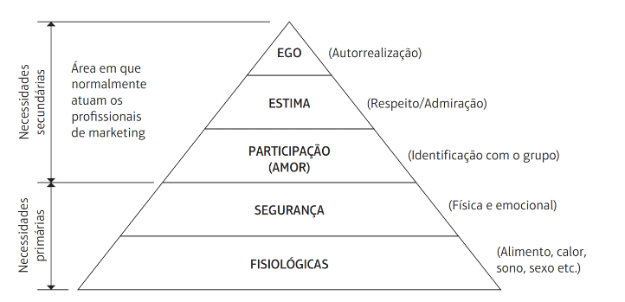
Fonte: Edmundo Brandão Dantas, 2014, p.25
Certamente, ao adquirir um produto ou serviço em diferentes empresas, o mesmo consumidor passará por diversas experiências, podendo ter um impacto positivo ou negativo para a marca. Segundo Anunciação (2021, p. 194) Nem sempre é possível recordar das tratativas para a aquisição do produto ou serviço, mas a maneira que o indivíduo estava se sentindo no momento da compra ficará marcada. Isso se dá a todas nossas emoções, seja alegria, tristeza, raiva e as demais. Por este motivo, é preciso compreender o nível de impacto emocional que se pretende causar nos consumidores através de experiências que superem as expectativas do próprio cliente.
2.3 Fidelização de Clientes
A palavra fidelidade vem do latim e, segundo o dicionário online Dicio, essa palavra apresenta os seguintes significados: particularidade ou qualidade do que é fiel; em que há zelo ou cuidado por algo ou alguém; lealdade. A mesma não se restringe apenas à fidelidade entre pessoas, sendo assim, pode-se adotar este significado para uma questão mercadológica, onde há a fidelidade entre pessoas e marcas.
O conceito de fidelidade aponta que os clientes continuam a comprar de uma empresa porque acreditam que ela tenha bons produtos ou serviços. Não a abandonam; muito pelo contrário, estão geralmente dispostos a cooperar. No entanto, a fidelidade deve ser total: além da fidelidade dos clientes, ela deve incluir todos os funcionários dos departamentos de uma empresa, como também os acionistas. (Casas, 2019, p. 44)
As estratégias para fidelizar um cliente estão relacionadas diretamente a algumas estratégias de marketing de relacionamento e experiência. Nem todos os clientes de uma empresa serão fiéis, pois depende da desenvoltura da conexão com a marca, mas aqueles que apresentarem resultados de retorno e constância possivelmente se tornarão clientes fidelizados e dificilmente buscarão concorrentes para suprir suas necessidades.
A fidelização do cliente é fundamental para o sucesso de qualquer negócio. Sem o cliente, as empresas não teriam sentido. Numa economia que depende do consumidor, é indispensável inspirar excelente atendimento ao cliente nos funcionários e reter uma base de clientes sólida. (Sachs, 2015, p. 17)
Os negócios que não se atentam para a satisfação e fidelização do cliente, dificilmente conseguirão se manter no mercado a longo prazo, visto que se tratará de uma empresa com uma constante rotatividade de consumidores, dificultando a identificação do perfil de clientes e o nível de satisfação em relação à marca. -Segundo Kotler (2000, p. 209), “[...] a resposta para reter clientes está em realizar um melhor trabalho de atendimento e satisfação às necessidades do cliente.”
2.3.1 O impacto da fidelização nas empresas
As empresas buscam clientes fidelizados para que possam se consolidar e se manterem constantes no mercado. Em termos econômicos, no primeiro momento, os fidelizados não geram um aumento de lucro para a empresa, pois geralmente iniciam consumindo apenas um produto ou serviço, o que pode ser denominado como lucro básico. O valor que as empresas dão aos relacionamentos com seus consumidores irá definitivamente refletir nos lucros. Grandes corporações e marcas de destaque são bem-sucedidas apenas devido à fé que seus clientes têm nelas. (Sachs, 2015, p. 17)
Este mesmo cliente com o passar do tempo tende a se interessar por outros produtos ou serviços oferecidos pela empresa, desta maneira o lucro básico pode ser ampliado devido à nova procura. Segundo Dantas (2014 p.100) pode-se aumentar ainda mais com o lucro de referência, onde o cliente já está familiarizado com a marca e sente-se seguro com os serviços ofertados ao ponto de realizar indicações em seu ciclo social, em alguns casos, é possível até mesmo diminuir os custos relacionados ao marketing. Por este motivo, quando se investe em um atendimento e tratamento personalizado, é possível fidelizar os clientes e ampliar a margem de lucro com o tempo, conforme apresentado na figura 2.
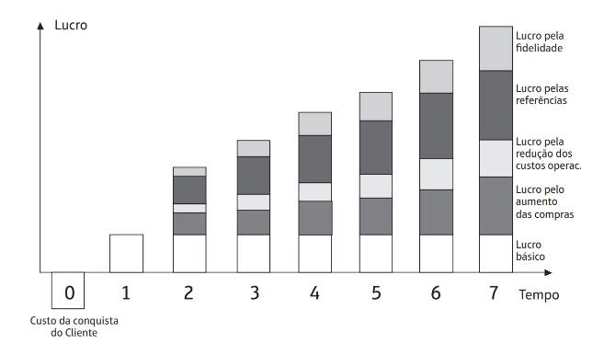
Figura 2: Os clientes/consumidores dão mais lucro com o tempo
Fonte: Edmundo Brandão Dantas, 2014, p.100
Pode-se analisar a partir deste gráfico que no ponto inicial, a empresa está focada em conquistar o cliente, ainda não tendo registrado lucros.Ao longo do tempo observa-se o progresso de um cliente que reflete uma trajetória evolutiva. Como já dito anteriormente,o consumidor fidelizado sente-se seguro para explorar os demais produtos ofertados pela empresa, o que leva ao aumento das compras e do lucro básico.
2.4 Cliente encantado
Além de fidelizar o cliente, pode-se atingir um nível de encantamento pela marca, onde diminui-se a probabilidade de procura por um produto ou serviço de empresas concorrentes.
Encantar clientes não se trata apenas de atender às expectativas, mas sim de superá-las. Algumas empresas lidam com esse fator ocasionalmente, mas pode ser considerada uma estratégia para realizar um atendimento além do esperado e solucionar o problema do cliente, para desenvolver uma boa reputação no mercado e se tornar uma marca “top of mind” que significa uma marca referência que vem primeiro à cabeça quando se trata de determinado nicho.
Top of Mind é composto pelo percentual de clientes que mencionaram o nome da empresa quando foram perguntados: “Dê o nome da empresa cujo produto você preferiria comprar.” É a primeira opção que vem à mente das pessoas quando se faz uma pesquisa de concorrência, e este é o grande desafio do marketing: construir uma marca Top of Mind, pois, assim, ela será a primeira a ser lembrada pelos consumidores. (Casas, 2019, p.270)
Para conseguir atingir o nível de cliente encantado, é preciso ter uma equipe comprometida com o objetivo da empresa, sendo assim, é importante investir em treinamentos e programas de capacitação para os colaboradores envolvidos nos processos que lidam diretamente com o consumidor, visando proporcionar um atendimento com padrões de excelência.

- METODOLOGIA
Esse estudo se configura por um estudo de caso de caráter descritivo que é um método de pesquisa que permite descrever detalhadamente situações reais, evidenciando informações objetivas e as soluções encontradas para o contexto que auxilia no entendimento dos eventos analisados.
Define-se, portanto como pesquisa descritiva a “busca por conhecer as diversas situações e relações que ocorrem na vida social, política, econômica e demais aspectos do comportamento humano, tanto do indivíduo tomado isoladamente como de grupos e comunidades mais complexas” (Cervo; Bervian, apud Rodrigues, 2014, p. 27).
O procedimento utilizado, é um formato de pesquisa de estudo de caso e para verificar os dados apresentados foram utilizadas técnicas qualitativas. Sendo assim, a coleta dos dados será feita através das redes sociais da fintech Nubank, sendo elas o site e o instagram®. Também foi considerado um caso de atendimento ao cliente que viralizou nas redes sociais em 2016.
Como método de pesquisa, o estudo de caso é usado em muitas situações, para contribuir ao nosso conhecimento dos fenômenos individuais, grupais, organizacionais, sociais, políticos e relacionados. Naturalmente, o estudo de caso é um método de pesquisa comum na psicologia, sociologia, ciência política, antropologia, assistência social, administração, educação, enfermagem e planejamento comunitário. (Robert K. Yin, 2014, p.4)

4. ESTUDO DE CASO
4.1 Apresentação da Empresa
O Nubank é uma startup que surgiu para revolucionar os serviços financeiros, além de ser a fintech pioneira no segmento, a empresa permite a abertura de conta bancária de forma digital, por meio do aplicativo Nubank. Os clientes terão acesso às informações de suas contas e poderão resolver problemas ou solicitar soluções financeiras de forma remota, como apresentado na Figura 3.
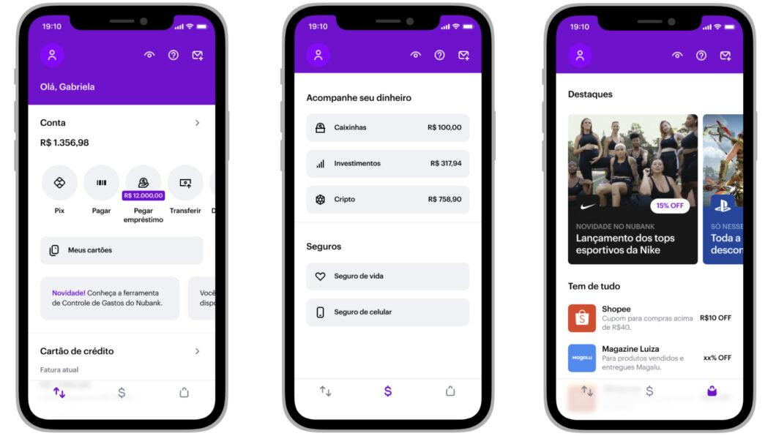
Figura 3 - App do Nubank

Fonte: tecnoblog, 2022
Atualmente, o Nubank está entre as maiores instituições financeiras e é referência em atendimento ao cliente. “O surgimento da Nubank alvoroçou o mercado financeiro brasileiro, resultando em grandes transformações digitais das instituições que lideram o mercado” (Orofino, 2021 p.116) A figura 4, a seguir, apresenta o logotipo atual do Nubank.

Figura 4 - Logotipo Nubank
Fonte: Nubank, 2023.
4.2 História do Nubank
De acordo com Araujo e Gava (2019) a empresa foi fundada em maio de 2013 pelo colombiano David Vélez, a brasileira Cristina Junqueira e o norte-americano Edward Wible, devido a uma experiência negativa que David Vélez (CEO) teve com os serviços financeiros no Brasil. A ideia era ser uma instituição financeira que se importava de fato com os problemas e necessidades do cliente, prestando um serviço de qualidade e sem burocracias.
Surgia, então, no mercado, um cartão de crédito de cor diferente do padrão vigente no mercado até o momento e com uma proposta de valor inovadora:
● Experiência totalmente digital através de aplicativo (desde o momento de pedir o cartão até toda a gestão das compras, limite e faturas);
● Acompanhamento de compras em tempo real;
● Atendimento humanizado por chat, e-mail, redes sociais e telefone; Sem cobrança de taxa de anuidade e de tarifas. (Araujo e Gava, 2019, p23)
Nos bancos tradicionais, há alguns anos, para resolver alguma pendência bancária, era preciso ficar horas na fila para falar com alguém que pudesse ajudar. A proposta e inovação do Nubank era de otimizar o tempo do cliente de forma com que ele tivesse autonomia para resolver qualquer transação de forma remota por meio do aplicativo.
Manter-se em um ambiente ainda muito conservador com um modelo de negócio diferenciado é nadar contra a maré. Também é cutucar mercados altamente competitivos, como o exemplo da fintech* brasileira Nubank, que bate de frente com instituições financeiras tradicionais. (Orofino, 2021 p.116)
O primeiro lançamento foi “o roxinho”, um cartão de débito e crédito sem taxas e anuidades, diferente dos produtos oferecidos pelas instituições financeiras tradicionais.
Em geral, os competidores do setor operam há anos com condições muito similares em taxas, tarifas e pacotes de serviços. Com isso, a experiência de milhões de consumidores acaba sendo nivelada em um padrão operacional mediano e pouco inovador, em que a jornada do cliente é vista com as mesmas lentes por todos os players do mercado. (Araujo; Gava, 2019, p23)
As startups nascem da capacidade de seus fundadores de identificar desafios e encontrar maneiras inovadoras de resolvê-los. E foi exatamente assim que o Nubank se tornou uma empresa relevante, trazendo uma solução a um problema comum para a sociedade, como as taxas e tarifas dos concorrentes do segmento de serviços financeiros.
4.3 Estratégias adotadas
Desde o início da fintech, o Nubank tinha um objetivo claro, que era oferecer um produto sem anuidade. Essa novidade foi motivo de repercussão, pois o produto chamou a atenção do público.
O caso Nubank descortina uma história de antecipação de mercado no mundo 4.0 e nos ensina lições essenciais para vencer nesta nova era. A empresa apostou em um modelo diferenciado de negócio, apoiado por mindset inovador e muita tecnologia aplicada à sua proposta de valor. Tudo isso em função de um propósito bem claro: oferecer soluções simples, cercadas de muita conveniência, aos usuários de serviços financeiros. ( Araujo; Gava, 2019, p25)
Além de chegar como um agente de solução, a empresa tem o foco na satisfação dos clientes. O Nubank apostou em atender às necessidades que as pessoas tinham com o banco físico de forma prática, sem filas, sem burocracia e com uma comunicação atenciosa.
O que está por trás do sucesso do Nubank é um olhar proativo e diferenciado para a experiência do cliente e um entendimento claro de anseios de consumo, até então não atendidos por um setor maduro e pouco inovador. ( Araujo; Gava, 2019, p24)
Inicialmente, foi desenvolvido um plano de marketing para identificar a identidade dos clientes por meio da criação de personas, que é a personificação do público ao qual o produto é direcionado. Esses dados podem ser analisados pelo comportamento, atitudes e necessidades dos consumidores.
Conhecendo o público-alvo, foi possível oferecer um atendimento humanizado e com uma linguagem mais informal e despojada para aumentar o engajamento e interatividade. Utilizam-se até mesmo os memes, que é um termo muito utilizado nas redes sociais para se referir a uma imagem, vídeo e até frases que viralizam de forma humorística e irônica.
Além de qualquer usuário conseguir utilizar a plataforma de serviços e resolver questões financeiras sem burocracias, a empresa explora essa estratégia em suas redes sociais quebrando as barreiras e estranhamento para criar um relacionamento e encantamento com os clientes.
4.3.1 Atendimento WOW
O Nubank não é pioneiro nesse tipo de atendimento, podendo-se correlacionar com o chamado “fator uau” do Walt Disney, que possui o mesmo conceito de encantar os clientes prestando um atendimento indo além do esperado. Com isso, é possível constatar que essa estratégia de encantamento pode ser adaptada para outros modelos de negócios e alinhada aos objetivos da marca.
O atendimento WOW é uma estratégia diferente que é utilizada pela marca para encantar os clientes do Nubank. O nome veio da expressão “uau” que segundo o dicionário online Dicio, é uma interjeição que expressa alegria, entusiasmo,satisfação, aprovação e surpresa. Esse método não se trata apenas de um atendimento de excelência, mas consiste em enviar presentes que estejam relacionados com a experiência singular e marcante do atendimento.
Segundo o site da marca, em 10 anos já foram enviados por volta de 72 mil Wows, tanto no Brasil, quanto no exterior, e essa foi uma maneira que a empresa encontrou para surpreender os clientes e ir além das noções pressupostas pelos mesmos.
No ano de 2016, o Nubank viralizou nas redes sociais com um caso de atendimento WOW, onde o cliente solicitou um novo cartão físico, pois o que ele possuía havia sido comido pelo seu cachorro. Este caso pode parecer algo simples de resolver, mas após o atendimento, o cliente recebeu em sua casa o novo cartão conforme solicitado e juntamente um osso para o cachorro com uma mensagem engraçada que tornou uma experiência única. A figura 5, a seguir, apresenta a matéria escrita sobre o caso.
Figura 5: Matéria sobre atendimento WOW que viralizou
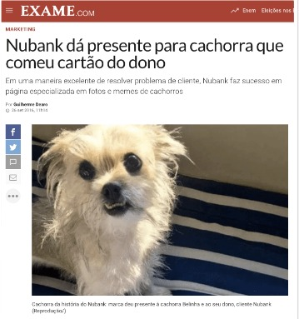
Fonte: Exame, 2016
Uma das abordagens empregadas pelo Nubank para avaliar a eficácia de suas estratégias, particularmente no que diz respeito ao nível de satisfação esperado, como o encantamento do cliente, consiste em valorizar o retorno obtido através do engajamento nas redes sociais.
A interação dos clientes e o feedback acerca dos serviços prestados desempenham um papel fundamental na orientação da empresa, permitindo ajustes necessários nas estratégias adotadas e na sua implementação. As figuras 6 e 7, a seguir, apresentam feedbacks de clientes no site em resposta a uma publicação no instagram.
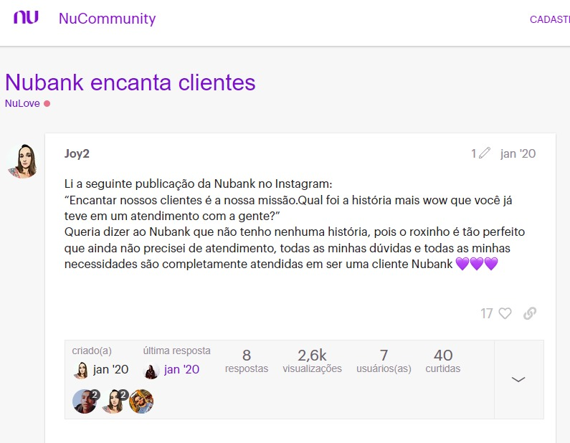
Figura 6: Feedback encantamento de clientes

Fonte: Nubank, 02 Set 2018 | Atualizado 05 Jul 2023
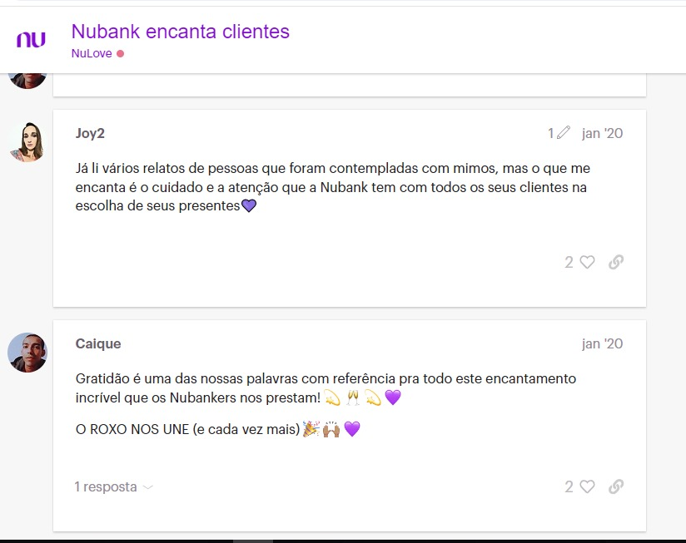
Figura 7: Feedback encantamento de clientes
Fonte: Nubank, 02 Set 2018 | Atualizado 05 Jul 2023
Como mostrado nas figuras 6 e 7, os clientes possuem uma interação direta com o Nubank através das suas redes sociais, onde relatam suas dificuldades e conseguem compartilhar o feedback da tratativa com a empresa.
Segundo Dantas (2018) uma estratégia como o atendimento WOW funcione de fato, todos os colaboradores precisam estar em sintonia e harmonia com os objetivos propostos pela empresa, para alcançar os resultados esperados é necessário investir não somente no relacionamento com o cliente, mas também no treinamento dos funcionários para que haja um nível elevado e padronizado no atendimento ao cliente.
O treinamento consome tempo e dinheiro. As organizações que investem no desenvolvimento de funcionários descobrem que existem recompensas em termos de rotatividade reduzida de funcionários, de aprimoramento na qualidade dos serviços e de maior produtividade. O resultado é maior satisfação e fidelidade do cliente. (Anunciação, 2021 p. 229)

5. ANÁLISE E DISCUSSÃO DOS RESULTADOS
Conforme abordado no segundo capítulo, o marketing experiencial se torna importante para uma empresa como um diferencial competitivo, pois com o foco no cliente, é possível ofertar um atendimento personalizado que não somente atraia os consumidores como o tornem fidelizados à marca.
Além de atuar como um diferencial competitivo, os consumidores buscam empresas que se preocupem em agir como agentes de solução para os problemas e que atendam as necessidades e desejos dos mesmos. Uma vez que o processo supera as expectativas do cliente em relação ao produto ou serviço de alguma forma, este se encontra em um estado de satisfação em relação à marca.
Observa-se que no caso do Nubank, foram adotadas algumas estratégias de acordo com o objetivo traçado pela empresa, que é atender as necessidades do público-alvo, de forma que proporcione um atendimento prático, sem filas e burocracia. Ao mesmo tempo, a empresa investe em um atendimento humanizado, contando com uma equipe capacitada.
O Nubank desenvolveu a estratégia de atendimento WOW, que permite que os colaboradores criem relacionamentos com os clientes por meio de uma experiência única no atendimento.
Este é um assunto atual e moderno com evoluções constantes, por esse motivo, há uma importância em estudar e analisar táticas que permitam a fidelização de clientes, pois são a base para que todo negócio nasça, cresça e se mantenha no mercado. Conforme dito anteriormente, não há empresa que sobreviva sem clientes.
Boa parte das empresas, ainda não possuem o conhecimento sobre o marketing de experiência e como ele pode proporcionar retornos positivos, pois além de ofertar uma experiência para o cliente e gerar relacionamento, estas estratégias também podem elevar a porcentagem de lucro a longo prazo.
O Nubank surgiu em 2013 e em pouco tempo se tornou relevante por suas características singulares. Pode-se dizer que nasceu uma ideia de caráter inovador, que revolucionou a ideia de instituições financeiras e em pouco tempo cresceu diante do público e passou a oferecer diversos serviços além do cartão de crédito.
Com base nessas análises, é possível afirmar que todas as estratégias analisadas neste estudo e aplicadas pelo Nubank até o momento, são consideradas Marketing de Experiência.

6. CONSIDERAÇÕES FINAIS
Mormente, realizou-se um levantamento bibliográfico sobre a atuação do marketing de experiência considerando as características relevantes sobre o assunto. O trabalho também buscou abordar conceitos relacionados com a experiência, como a satisfação do cliente, qualidade de serviço e os impactos que podem gerar para marcas com clientes fidelizados.
Foi realizada uma pesquisa de caráter descritivo com o intuito de elucidar, observar e documentar a relevância do marketing de experiência na fidelização de clientes. O estudo de caso examinou detalhadamente as singularidades das ações da marca englobando a geração de certos fenômenos sociais, como é evidenciado no caso do Nubank, seus usuários desempenham um papel significativo na disseminação da marca.
Após entender os conceitos que abrangem esse tema, foi analisada a história de idealização da fintech Nubank, cujo principal objetivo era apresentar uma solução para uma questão prevalente na sociedade quando se tratava de instituições financeiras de porte físico de maneira prática.
Essa dinâmica decorre não apenas da prestação de um serviço de qualidade, mas também da criação de uma experiência para o cliente que transcende um atendimento meramente eficiente. A empresa se destaca ao oferecer um serviço ágil, criativo e humanizado, aspectos que não são comumente encontrados no mercado de serviços bancários.
O presente estudo tem por objetivo geral identificar as estratégias adotadas e analisar como o Nubank utiliza o marketing experiencial na fidelização de clientes. O estudo de caso identificou as estratégias preeminentes empregadas pela marca, que conquistaram e cativaram o público, podendo chegar ao nível de encantamento do cliente. Destacam-se práticas como o atendimento humanizado nas redes sociais e a implementação do atendimento "wow", proporcionando, acima de tudo, uma vantagem competitiva em relação aos concorrentes emergentes ao longo do tempo.
Investir em experiências positivas para o cliente é uma forma efetiva de alcançar a satisfação e logo, superar as expectativas e gerar relacionamentos duradouros. Os consumidores podem escolher entre os serviços de uma infinidade de marcas, mas se torna fiel àquela que lhe proporciona segurança, que traz solução e que satisfaz os seus desejos e necessidades.
Observa-se que no decorrer do estudo, a empresa adotou algumas estratégias que lhe proporcionam vantagem competitiva, como a maneira de se relacionar com os clientes nos canais de comunicação. A linguagem descontraída e humanizada também facilita o engajamento do cliente com a marca, demonstrando a viabilidade de uma comunicação mais eficiente e direta.
A fim de facilitar integralmente esse procedimento, a empresa empreendeu esforços no treinamento de seus colaboradores, visando capacitá-los a oferecer um atendimento e uma experiência ao cliente de excelência, uma vez que eles assumem a responsabilidade pelo contato direto e pela construção do relacionamento desejado para a fidelização.
Portanto, podemos concluir que para possuir clientes fiéis, além de conhecê-los, a empresa precisa traçar estratégias de acordo com os objetivos e o público-alvo, visando que a experiência e satisfação do cliente seja alcançada durante todo o processo, desde a prospecção até o pós-venda e suporte. Todas as etapas precisam ser pensadas de forma que a aplicabilidade seja eficiente e eficaz, sendo capaz de fidelizar o cliente.
Por fim, esta pesquisa buscou analisar o contexto do marketing de experiência e como pode ser aplicado, por meio do estudo de caso do Nubank, a fim de contribuir para o avanço do conhecimento em marketing, representando mais um passo na direção de oferecer insights para futuras investigações sobre os temas de marketing de experiência, satisfação e prestação de serviços ao cliente. Espera-se ter fomentado novas pesquisas e debates, especialmente na área do marketing, que têm estado em destaque nos últimos anos devido à crescente complexidade dos mercados.

7. REFERÊNCIAS
ABREU, Leandro. Empoderamento dos clientes e atendimento de qualidade: o que você pode aprender com a estratégia da Nubank. Rockcontent, 2019. Disponível em: <https://rockcontent.com/br/blog/estrategia-do-nubank/>. Acesso em:17 de out. 2023.
ANUNCIAÇÃO, Heverton. Atendimento ao cliente: profissionais que revolucionaram o campo da experiência do cliente. [Digite o Local da Editora]: Editora Alta Books, 2021. E-book. ISBN 9786555202533. Disponível em: https://integrada.minhabiblioteca.com.br/#/books/9786555202533/. Acesso em: 27 out. 2023.
Aprenda com as estratégias de Marketing de Referência do Nubank. Justsell. Disponível em: <https://www.justsell.com.br/blog/aprenda-com-as-estrategias-de-marketing-de-referencia-do-nubank/>. Acesso em: 14 de out. 2023.
ARAUJO, Leonardo; GAVA, Rogério. Empresas Proativas 4.0. [Digite o Local da Editora]: Editora Alta Books, 2019. E-book. ISBN 9788550816111. Disponível em: https://integrada.minhabiblioteca.com.br/#/books/9788550816111/. Acesso em: 19 nov. 2023.
BARREIROS, Amanda Marconcin Requião; Vicentini, Anna Paula; Moreira, João Vitor Panho; Azevedo, Pamela Muzzo de. Nubank e o marketing de relacionamento: um estudo de caso das estratégias de consolidação da marca no Brasil. 2021. 23f. Trabalho de conclusão de curso (Graduação Publicidade e Propaganda) - Universidade Positivo, Curitiba, 2021. Disponível em <https://repositorio.cruzeirodosul.edu.br/jspui/handle/123456789/3851>Acesso em: 17 de out. 2023.
CASAS, Alexandre Luzzi L. Administração de Marketing, 2ª edição. [Digite o Local da Editora]: Grupo GEN, 2019. E-book. ISBN 9788597020151. Disponível em: https://integrada.minhabiblioteca.com.br/#/books/9788597020151/. Acesso em: 12 out. 2023.
DANTAS, Edmundo B. Gestão da Informação sobre a Satisfação de Consumidores e Clientes: Condição Primordial na Orientação para o Mercado. [Digite o Local da Editora]: Grupo GEN, 2014. E-book. ISBN 9788522489510. Disponível em: https://integrada.minhabiblioteca.com.br/#/books/9788522489510/. Acesso em: 19 nov. 2023.
DANTAS, Yuri.Como superar as expectativas do cliente. Nubank, 2018.Disponível em< https://blog.nubank.com.br/superar-as-expectativas-do-cliente/ >. Acesso em: 10 de nov. 2023
DEMO, Gisela. Marketing de Relacionamento & Comportamento do Consumidor: Estado da Arte, Produção Nacional, Novas Medidas e Estudos Empíricos. [Digite o Local da Editora]: Grupo GEN, 2015. E-book. ISBN 9788522497256. Disponível em: https://integrada.minhabiblioteca.com.br/#/books/9788522497256/. Acesso em: 19 nov. 2023.
DINIZ, Bruno. O Fenômeno Fintech. Rio de Janeiro: Editora Alta Books, 2020. E-book. ISBN 9788550815459. Disponível em: https://integrada.minhabiblioteca.com.br/#/books/9788550815459/. Acesso em: 23 nov. 2023.
MORAL, M. M.; Fernández, M. T. A. Nuevas tendencias del marketing: el marketing experiencial. ENTELEQUIA. Disponivel em <https://www.academia.edu/download/48119127/Marketing_Experiencial.pdf >,14, p 237- 252, 2012. Acesso em: 28 de out. 2023.
NUNES, Gardênia. Estratégias de marketing digital do Nubank: como aproveitar no seu negócio!. Dbriefing, 2019. Disponível em: <https://dbriefing.com.br/blog/estrategias-de-marketing-digital/>. Acesso em: 19 de out. 2023.
O que é marketing de experiência e como criar ações de valor. M2br, 2022. Disponível em: <https://blog.m2br.com/marketing-digital/o-que-e-marketing-de-experiencia-e-como-criar-acoes-de-valor/ >. Acesso em: 01 de nov. de 2023.
ROSSI, Jéssica C.; STRASSACAPA, Renata M.; SACCOL, Tércio; et al. Marketing de relacionamento. [Digite o Local da Editora]: Grupo A, 2022. E-book. ISBN 9786556903378. Disponível em: https://integrada.minhabiblioteca.com.br/#/books/9786556903378/. Acesso em: 14 out. 2023.
SILVA, Fábio Gomes da; ZAMBON, Marcelo S. Gestão de Relacionamento com o Cliente: 3ª edição. [Digite o Local da Editora]: Cengage Learning Brasil, 2015. E-book. ISBN 9788522119349. Disponível em: https://integrada.minhabiblioteca.com.br/#/books/9788522119349/. Acesso em: 19 nov. 2023.
SOUZA, Vanessa Delfino. Marketing de relacionamento para fidelizar clientes: uma análise da startup Nubank. 2018. 34f. Trabalho de conclusão de curso (Graduação Publicidade e Propaganda) - Universidade do Sul de Santa Catarina, Tubarão, 2018. Disponível em < https://repositorio.animaeducacao.com.br/handle/ANIMA/10559> Acesso em: 14 de out. 2023.
ZENONE, Luiz C. Marketing: conceitos, ideias e tendências. [Digite o Local da Editora]: Grupo GEN, 2012. E-book. ISBN 9788522476428. Disponível em: https://integrada.minhabiblioteca.com.br/#/books/9788522476428/. Acesso em: 19 nov. 2023.

O movimento fintech abrange as novas empresas do setor financeiro que utilizam tecnologia de forma inovadora como meio para criar e entregar produtos e serviços. (Diniz, 2020, p. 1)
https://www.questionpro.com/pt-br/
Disponível em: https://www.dicio.com.br/uau/ <acessado em 20/11/2023>
Disponível em https://tecnoblog.net/noticias/2022/08/05/app-do-nubank-e-atualizado-e-ganha-abas-para-investimento-e-shopping/
Disponível em https://blog.nubank.com.br/nubank-logo/ <acesso em 07/11/2023>
Disponível em: https://www.dicio.com.br/uau/
Disponível em: https://blog.nubank.com.br/10-surpresas-que-o-nubank-enviou-de-presente-em-2019/ <acesso em 22/11/2023>

